АДМИНИСТРАЦИЯ
ЗАКРЫТОГО АДМИНИСТРАТИВНО –
ТЕРРИТОРИАЛЬНОГО ОБРАЗОВАНИЯ
ГОРОДА ЗЕЛЕНОГОРСКА
КРАСНОЯРСКОГО КРАЯ

П О С Т А Н О В Л Е Н И Е
03.02.2020 |  | г. Зеленогорск |  | № | 22-п
О проведении специализированной
ярмарки «Весенняя ярмарка цветов,
посвященная Международному
женскому дню 8 марта»

В соответствии со статьей 16 Федерального закона от 06.10.2003 № 131-ФЗ «Об общих принципах организации местного самоуправления в Российской Федерации», статьей 11 Федерального закона от 28.12.2009 № 381-ФЗ «Об основах государственного регулирования торговой деятельности в Российской Федерации», постановлением Правительства Красноярского края от 11.07.2011 № 403-п «Об установлении порядка организации на территории Красноярского края ярмарок и продажи товаров (выполнения работ, оказания услуг) на них и требований к организации продажи товаров (в том числе товаров, подлежащих продаже на ярмарках соответствующих типов и включению в соответствующий перечень) и выполнения работ, оказания услуг на ярмарках на территории Красноярского края», на основании Устава города Зеленогорска

ПОСТАНОВЛЯЮ:

- Провести на территории города Зеленогорска в период с 05.03.2020 по 08.03.2020 включительно специализированную ярмарку «Весенняя ярмарка цветов, посвященная Международному женскому дню 8 марта» (далее – ярмарка).
- Определить места проведения ярмарки в районе следующих объектов:
- магазина «Русь», расположенного по адресу: г. Зеленогорск, ул. Парковая, д. 37;
- здания МБУ СШ им. Д.Ф. Кудрина, расположенного по адресу: г. Зеленогорск, ул. Первомайская, д. 10;
- здания МБУК «ЗГДК», расположенного по адресу: г. Зеленогорск, ул. Диктатуры Пролетариата, д. 19А.
- Установить режим работы ярмарки с 09.00 до 19.00 часов.
- Утвердить План мероприятий по организации специализированной ярмарки «Весенняя ярмарка цветов, посвященная Международному женскому дню 8 марта» согласно приложению № 1 к настоящему постановлению.
- Утвердить Порядок организации специализированной ярмарки «Весенняя ярмарка цветов, посвященная Международному женскому дню 8 марта» и предоставления мест для продажи товаров на ней согласно приложению № 2 к настоящему постановлению.
- Утвердить схемы размещения торговых мест для продажи товаров на специализированной ярмарке «Весенняя ярмарка цветов, посвященная Международному женскому дню 8 марта» согласно приложениям № 3, № 4, № 5 к настоящему постановлению.
- Рекомендовать Муниципальному унитарному предприятию «Комбинат благоустройства» г.Зеленогорска выделить места для продажи живых цветов на постоянно действующей ярмарке, расположенной в районе многоквартирного дома № 15 по ул. Парковая.
- Настоящее постановление вступает в силу в день, следующий за днем его опубликования в газете «Панорама».
- Контроль за выполнением настоящего постановления возложить на первого заместителя Главы ЗАТО г. Зеленогорска по стратегическому планированию, экономическому развитию и финансам.

Глава ЗАТО г. Зеленогорска М.В. Сперанский

Приложение № 1
к постановлению Администрации
ЗАТО г. Зеленогорска
от 03.02.2020 № 22-п

ПЛАН
мероприятий по организации специализированной ярмарки «Весенняя ярмарка цветов, посвященная Международному женскому дню 8 марта»

№ п/п | Наименование мероприятия | Срок исполнения | Ответственные исполнители
1. | Подготовка и направление для публикации в газете «Панорама» и размещения в сети «Интернет» на официальном сайте Администрации ЗАТО г. Зеленогорска (www.zeladmin.ru) информации о проведении специализированной ярмарки «Весенняя ярмарка цветов, посвященная Международному женскому дню 8 марта» (далее – ярмарка) | до 07.02.2020 | Отдел экономики Администрации ЗАТО  г. Зеленогорска
2. | Организация информирования хозяйствующих субъектов и граждан об организации ярмарки, режиме ее работы | 13.02.2020
3. | Прием заявлений для участия в ярмарке, регистрация участников ярмарки | с 17.02.2020  по 26.02.2020
4. | Выдача уведомлений о регистрации участников ярмарки либо об отказе в выдаче уведомления о регистрации участника ярмарки | с 02.03.2020  по 03.03.2020
5. | Организация размещения участников ярмарки | с 05.03.2020  по 08.03.2020
6. | Информирование Отдела МВД России по ЗАТО г. Зеленогорск по вопросу обеспечения охраны общественного порядка в местах проведения ярмарки | до 04.03.2020
7. | Организация уборки территории от снега до начала и в период проведения ярмарки, сбора и вывоза мусора в период работы ярмарки с учетом режима работы ярмарки | с 02.03.2020 по 08.03.2020 | Отдел городского хозяйства Администрации ЗАТО  г. Зеленогорска,  МКУ «Заказчик»

Приложение № 2
к постановлению Администрации
ЗАТО г. Зеленогорска
от 03.02.2020 № 22-п

ПОРЯДОК
организации специализированной ярмарки
«Весенняя ярмарка цветов, посвященная Международному женскому дню 8 марта» и предоставления мест для продажи товаров на ней

- Общие положения

  - Порядок организации специализированной ярмарки «Весенняя ярмарка цветов, посвященная Международному женскому дню 8 марта» и предоставления мест для продажи товаров на ней (далее – Порядок) разработан с целью обеспечения организации и функционирования специализированной ярмарки «Весенняя ярмарка цветов, посвященная Международному женскому дню 8 марта» (далее – ярмарка) в соответствии с Федеральным законом от 28.12.2009 № 381-ФЗ «Об основах государственного регулирования торговой деятельности в Российской Федерации», постановлением Правительства Красноярского края от 11.07.2011 № 403-п «Об установлении порядка организации на территории Красноярского края ярмарок и продажи товаров (выполнения работ, оказания услуг) на них и требований к организации продажи товаров (в том числе товаров, подлежащих продаже на ярмарках соответствующих типов и включению в соответствующий перечень) и выполнения работ, оказания услуг на ярмарках на территории Красноярского края».
  - Ярмарка организуется с целью продажи живых цветов.
  - Продажа товаров на ярмарке осуществляется с торговых мест, отведенных для осуществления деятельности по продаже товаров.
  - Требования к организации продажи товаров на ярмарке устанавливаются нормативными правовыми актами Красноярского края с учетом требований, установленных законодательством Российской Федерации о защите прав потребителей, законодательством Российской Федерации в области обеспечения санитарно-эпидемиологического благополучия населения, законодательством Российской Федерации о пожарной безопасности, законодательством в области охраны окружающей среды и других установленных федеральными законами требований.

2. Организация ярмарки и порядок предоставления мест

для продажи товаров на ней

  - Организатором ярмарки является Администрация ЗАТО г. Зеленогорска (далее – организатор ярмарки).
  - Заявителями на участие в ярмарке являются юридические лица, индивидуальные предприниматели, а также граждане (в том числе граждане – главы крестьянских (фермерских) хозяйств, члены таких хозяйств, граждане, ведущие личные подсобные хозяйства или занимающиеся садоводством, огородничеством, животноводством) (далее – заявители).
  - Общее количество мест на ярмарке – 16, из них:
- в районе магазина «Русь», расположенного по адресу: г. Зеленогорск, ул. Парковая, д. 37 – 4 места;
- в районе здания МБУ СШ им. Д.Ф. Кудрина, расположенного по адресу: г. Зеленогорск, ул. Первомайская, д. 10 – 8 мест;
- в районе здания МБУК «ЗГДК», расположенного по адресу: г. Зеленогорск, ул. Диктатуры Пролетариата, д. 19А – 4 места.
  - Торговля на ярмарке осуществляется с автотранспортных средств.
  - Участие в ярмарке осуществляется на основании уведомления о регистрации участника специализированной ярмарки «Весенняя ярмарка цветов, посвященная Международному женскому дню 8 марта» (далее – уведомление о регистрации участника ярмарки).
  - Для участия в ярмарке заявители подают заявления об участии в ярмарке (далее – заявления) в отдел экономики Администрации ЗАТО г. Зеленогорска (далее – отдел экономики) в срок с 17.02.2020 по 26.02.2020 по адресу: Красноярский край, г. Зеленогорск, ул. Мира, д. 15, каб. 215, с 9.00 до 17.30 часов, перерыв на обед с 13.00 до 14.00 часов. Суббота, воскресенье – выходные дни.
При подаче заявления предъявляется паспорт гражданина Российской Федерации или документ, заменяющий паспорт гражданина Российской Федерации (для всех подающих заявления).
Заявление может быть подано через представителя заявителя на основании доверенности, подтверждающей полномочия представителя в соответствии с законодательством Российской Федерации.
В случае непредъявления паспорта гражданина Российской Федерации или документа, заменяющего паспорт гражданина Российской Федерации, и доверенности, подтверждающей полномочия представителя в соответствии с законодательством Российской Федерации, в приеме заявления и документов отказывается непосредственно в момент представления заявления и документов. Специалист отдела экономики выдает заявителю в письменной форме сообщение об отказе в приеме заявления, содержащее основание отказа в приеме заявления, дату отказа в приеме заявления, инициалы, фамилию и подпись должностного лица, осуществляющего прием заявления.
Примерная форма заявления приведена в приложении № 1 к Порядку.
  - К заявлению прилагаются следующие документы:
2.7.1. Выписка из Единого государственного реестра индивидуальных предпринимателей, полученная не ранее чем за 30 календарных дней до дня подачи заявления (для индивидуальных предпринимателей, для глав и членов крестьянских (фермерских) хозяйств).
2.7.2. Выписка из Единого государственного реестра юридических лиц, полученная не ранее чем за 30 календарных дней до дня подачи заявления (для юридических лиц).
2.7.3. Выписка из похозяйственной книги об учете личного подсобного хозяйства для гражданина, которому предоставлен и (или) которым приобретен земельный участок для ведения личного подсобного хозяйства.
2.7.4. Копия документа, подтверждающего право пользования земельным участком, который предоставлен для индивидуального жилищного строительства, ведения огородничества, садоводства и (или) животноводства.
2.7.5. Согласие на обработку персональных данных, оформленное в соответствии со статьей 9 Федерального закона от 27.07.2006 № 152-ФЗ «О персональных данных».
Примерная форма согласия на обработку персональных данных приведена в приложении № 2 к Порядку.
2.7.6. Копия доверенности, подтверждающая полномочия представителя в соответствии с законодательством Российской Федерации (для представителя заявителя).
  - При личном обращении заявитель представляет копии документов с одновременным представлением оригиналов документов.
Копии документов после проверки их соответствия оригиналам в присутствии заявителя заверяются специалистом отдела экономики, приобщаются к заявлению, оригиналы документов возвращаются заявителю.
  - В случае непредставления заявителем документов, указанных в пунктах 2.7.1, 2.7.2 Порядка, специалист отдела экономики самостоятельно распечатывает данные документы с официального сайта ФНС России (www.nalog.ru).
  - Представленные заявителем документы для получения уведомления о регистрации участника ярмарки не должны иметь подчисток, приписок, плохо пропечатанных символов, зачеркнутых слов или иных не оговоренных в них исправлений, иметь серьезные повреждения, препятствующие однозначному толкованию их содержания.
  - Заявления регистрируются специалистом отдела экономики в присутствии заявителей в журнале учета заявлений на ярмарку, в котором указывается номер, дата и время получения заявлений.
  - Заявителю специалистом отдела экономики выдается расписка в получении документов с указанием их перечня, даты приема документов, инициалов, фамилии и подписи должностного лица, принявшего документы.
  - Заявления рассматриваются отделом экономики в период с 27.02.2020 по 28.02.2020.
  - Выдача уведомлений о регистрации участников ярмарки по форме согласно приложению № 3 к Порядку и уведомлений об отказе в выдаче уведомлений о регистрации участников специализированной ярмарки «Весенняя ярмарка цветов, посвященная Международному женскому дню 8 марта» по форме согласно приложению № 4 к Порядку производится с 02.03.2020 по 03.03.2020 по адресу: Красноярский край, г. Зеленогорск, ул. Мира, д. 15 каб. 215, с 09.00 до 17.30 часов, перерыв на обед с 13.00 до 14.00 часов.
  - Уведомления о регистрации участников ярмарки выдаются в соответствии со схемами размещения торговых мест для продажи товаров на специализированной ярмарке «Весенняя ярмарка цветов, посвященная Международному женскому дню 8 марта» (далее – схемы) и очередностью регистрации заявлений.
  - Основаниями для отказа в выдаче уведомлений о регистрации участников ярмарки являются:
- нарушение сроков подачи заявления, предусмотренных пунктом 2.6 Порядка;
- непредставление документов, предусмотренных пунктами 2.7.3 –2.7.6 Порядка;
- невыполнение требования, установленного пунктом 2.10 Порядка;
- недостоверность представленной заявителем информации;
- отсутствие свободных торговых мест на ярмарке.
  - Участники ярмарки, получившие уведомления о регистрации участника ярмарки, размещаются на торговых местах согласно схемам в соответствии с выданными уведомлениями о регистрации участника ярмарки.
  - Количество выданных уведомлений о регистрации участников ярмарки не должно превышать количества торговых мест, определенных схемами.
  - Предоставление торговых мест на ярмарке осуществляется бесплатно.

- Организация продажи товаров на ярмарке

  - Участник ярмарки обязан хранить в течение всего периода осуществления деятельности по продаже товаров на ярмарке уведомление о регистрации участника ярмарки, а также предъявлять его по требованию организатора ярмарки, сотрудников Отдела МВД России по ЗАТО г. Зеленогорск.
  - Организатор ярмарки обеспечивает уборку территории от снега до начала и в период проведения ярмарки, сбор и вывоз мусора с учетом режима работы ярмарки.

Исполнитель: Отдел экономики
Администрации ЗАТО г. Зеленогорска
________________ Е.Ю. Шорникова
Приложение № 1
к Порядку организации специализированной ярмарки
«Весенняя ярмарка цветов, посвященная Международному женскому дню 8 марта» и предоставления мест для продажи товаров на ней

ПРИМЕРНАЯ ФОРМА ЗАЯВЛЕНИЯ
об участии в специализированной ярмарке «Весенняя ярмарка цветов, посвященная Международному женскому дню 8 марта»
;

Первому заместителю Главы ЗАТО г. Зеленогорска по стратегическому планированию, экономическому развитию и финансам

от __________________________________________
______________________________________________
(фамилия, имя, отчество (последнее - при наличии), место жительства участника, реквизиты паспорта гражданина Российской Федерации или документа, заменяющего паспорт гражданина Российской Федерации (для физического лица))

______________________________________________
(фамилия, имя, отчество (последнее - при наличии), место жительства участника, реквизиты паспорта гражданина Российской Федерации или документа, заменяющего паспорт гражданина Российской Федерации, реквизиты свидетельства о государственной регистрации главы крестьянского (фермерского) хозяйства, основной государственный регистрационный номер записи о государственной регистрации в качестве индивидуального предпринимателя в Едином государственном реестре индивидуальных предпринимателей и идентификационный номер налогоплательщика (для крестьянского (фермерского) хозяйства))

______________________________________________
(фамилия, имя, отчество (последнее - при наличии), место жительства участника, реквизиты паспорта гражданина Российской Федерации или документа, заменяющего паспорт гражданина Российской Федерации, основной государственный регистрационный номер записи о государственной регистрации в качестве индивидуального предпринимателя в Едином государственном реестре индивидуальных предпринимателей и идентификационный номер налогоплательщика (для индивидуального предпринимателя))

______________________________________________
(наименование и адрес места нахождения участника, основной государственный регистрационный номер записи о государственной регистрации в качестве юридического лица в Едином государственном реестре юридических лиц и идентификационный номер налогоплательщика (для юридического лица))

Телефоны:
Рабочий: +7 (______) _______________;
Сотовый: +7 (______)_____-____-_____.

ЗАЯВЛЕНИЕ
об участии в специализированной ярмарке «Весенняя ярмарка цветов, посвященная Международному женскому дню 8 марта»

Прошу зарегистрировать________________________________________________________
_____________________________________________________________________________
(полное наименование юридического лица, фамилия, имя и отчество индивидуального предпринимателя,
главы крестьянского (фермерского) хозяйства или физического лица)

в качестве участника специализированной ярмарки «Весенняя ярмарка цветов, посвященная Международному женскому дню 8 марта»:

- по основному месту в районе ________________________________________________ ,

- по дополнительному месту в районе____________________________________________.

Приложение:
- Согласие на обработку персональных данных на 1 л.

- ___________________________________________________________________________.

- ___________________________________________________________________________.

- ___________________________________________________________________________.

«___» ________________ 20__ г. _________________ _____________________________
(подпись заявителя) (расшифровка подписи заявителя)

Приложение № 2
к Порядку организации специализированной ярмарки
«Весенняя ярмарка цветов, посвященная Международному женскому дню 8 марта» и предоставления мест для продажи товаров на ней

ПРИМЕРНАЯ ФОРМА СОГЛАСИЯ

на обработку персональных данных

Я
 | (фамилия, имя, отчество субъекта персональных данных или представителя субъекта персональных данных)

состоящий (ая) на регистрационном учете по месту жительства (по месту пребывания):
г. Зеленогорск, ул. |  |  |  |  |  |  |  | д. |  |  |  | кв. | ,

имеющий (ая)

,

(вид, серия и номер паспорта гражданина Российской Федерации или документа, заменяющего паспорт гражданина Российской Федерации, сведения о дате выдачи документа и выдавшем его органе)

Даю свое согласие оператору персональных данных:
Администрации ЗАТО г. Зеленогорска, г. Зеленогорск, ул. Мира, 15

(наименование и юридический адрес оператора, получающего согласие субъекта персональных данных)

осуществлять в целях: |  |  |  | участия в специализированной ярмарке «Весенняя ярмарка
цветов, посвященная Международному женскому дню 8 марта»
обработку моих персональных данных: |  |  |  |  |  | фамилия, имя, отчество, данные паспорта
гражданина Российской Федерации или документа, заменяющего паспорт
гражданина Российской Федерации, серия, номер, наименование органа,
выдавшего документ, дата выдачи, адрес регистрации по месту жительства
(по месту пребывания), номер телефона

(указывается перечень персональных данных, на обработку которых дается настоящее согласие)

с указанными персональными данными разрешаю совершать следующие действия:

обработка персональных данных

(указывается перечень действий с персональными данными, на совершение которых дается согласие)

следующими способами: |  |  |  |  | сбор, запись, систематизация, накопление, хранение,
уточнение (обновление, изменение), извлечение, использование, передача
(распространение, предоставление, доступ)
(указывается общее описание используемых оператором способов обработки персональных данных, к которым относятся: сбор, запись, систематизация, накопление, хранение, уточнение (обновление, изменение), извлечение, использование, передача (распространение, предоставление, доступ), обезличивание, блокирование, удаление, уничтожение)

Настоящее согласие действует в течение: |  |  |  |  |  |  | до дня отзыва |  |  |  | и может быть отозвано:
по моему письменному заявлению.
(указывается срок, в течение которого действует согласие, а также способ его отзыва, если иное не установлено федеральным законом)

_________________________________________ «___» ________________ 20__ г.

(подпись субъекта персональных данных)

Примечание:
1. При получении согласия от представителя субъекта персональных данных в согласие включаются фамилия, имя, отчество, адрес представителя субъекта персональных данных, серия и номер основного документа, удостоверяющего личность, сведения о дате выдачи указанного документа и выдавшем его органе, реквизиты доверенности или иного документа, подтверждающего полномочия представителя.
2. При поручении оператором обработки персональных данных другому лицу в согласие включаются наименование или фамилия, имя, отчество и адрес лица, осуществляющего обработку персональных данных по поручению оператора.
Приложение № 3
к Порядку организации специализированной ярмарки
«Весенняя ярмарка цветов, посвященная Международному женскому дню 8 марта» и предоставления мест для продажи товаров на ней

ФОРМА УВЕДОМЛЕНИЯ
о регистрации участника специализированной ярмарки
«Весенняя ярмарка цветов, посвященная Международному женскому
дню 8 марта»

Администрация ЗАТО г. Зеленогорска

УВЕДОМЛЕНИЕ № ____
о регистрации участника специализированной ярмарки
«Весенняя ярмарка цветов, посвященная Международному женскому дню 8 марта»

«____» ___________ _____г.

Выдано ______________________________________________________________________
(полное наименование юридического лица, фамилия, имя и отчество индивидуального предпринимателя, главы крестьянского (фермерского) хозяйства или физического лица)
_____________________________________________________________________________,
(вид, серия и номер паспорта гражданина Российской Федерации или документа, заменяющего паспорт гражданина Российской Федерации, сведения о дате выдачи документа, адрес места нахождения юридического лица, место жительства физического лица, индивидуального предпринимателя или главы крестьянского (фермерского) хозяйства)

участнику специализированной ярмарки «Весенняя ярмарка цветов, посвященная Международному женскому дню 8 марта», проводимой в период с 05.03.2020 по 08.03.2020 с 09.00 до 19.00 часов.

Место для размещения участника специализированной ярмарки «Весенняя ярмарка цветов, посвященная Международному женскому дню 8 марта» согласно утвержденным схемам размещения торговых мест для продажи товаров на специализированной ярмарке «Весенняя ярмарка цветов, посвященная Международному женскому дню 8 марта» в районе _______________________________________________________________________.

_________________________________________ / ____________/______________________
(должность) (подпись) (расшифровка подписи)

(место
печати)

Приложение № 4
к Порядку организации специализированной ярмарки
«Весенняя ярмарка цветов, посвященная Международному женскому дню 8 марта» и предоставления мест для продажи товаров на ней

ФОРМА УВЕДОМЛЕНИЯ
об отказе в выдаче уведомления о регистрации участника специализированной ярмарки «Весенняя ярмарка цветов, посвященная Международному женскому дню 8 марта»

(бланк Администрации  ЗАТО г. Зеленогорска) | ________________________________  (полное наименование юридического лица, фамилия, имя и  отчество индивидуального предпринимателя, главы  крестьянского (фермерского) хозяйства, физического лица)  ________________________________  (адрес места нахождения юридического лица, место  жительства физического лица, индивидуального  предпринимателя или главы крестьянского (фермерского)  хозяйства)
Уведомление об отказе в выдаче
уведомления о регистрации участника
ярмарки

Рассмотрев заявление от____________ № _________, Администрация ЗАТО г. Зеленогорска отказывает Вам в выдаче уведомления о регистрации в качестве участника специализированной ярмарки «Весенняя ярмарка цветов, посвященная Международному женскому дню 8 марта» на основании пункта 2.16 Порядка организации специализированной ярмарки «Весенняя ярмарка цветов, посвященная Международному женскому дню 8 марта» и предоставления мест для продажи товаров на ней, утвержденного постановлением Администрации ЗАТО г. Зеленогорска от _____________ № ______, в связи с _________________________________________________
__________________________________________________________________.
(причина отказа)

_________________________________________ / ____________/______________________
(должность) (подпись) (расшифровка подписи)

Приложение № 3
к постановлению Администрации
ЗАТО г. Зеленогорска
от 03.02.2020 № 22-п

Схема размещения торговых мест для продажи товаров на специализированной ярмарке «Весенняя ярмарка цветов, посвященная Международному женскому дню 8 марта» в районе магазина «Русь»,
ул. Парковая, 37

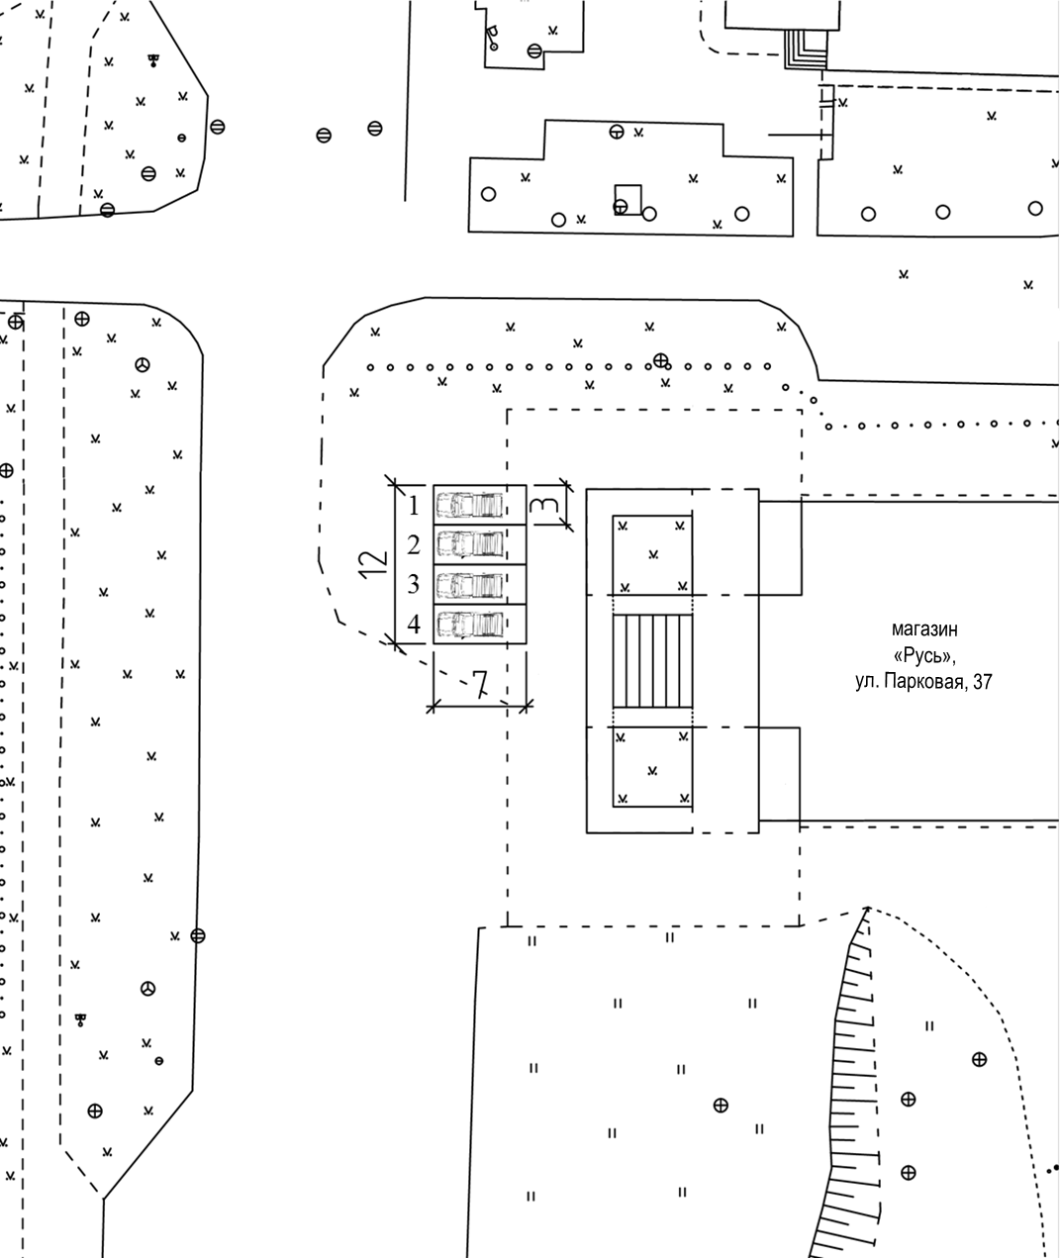

Обозначения:
1– 4 торговые места
Приложение № 4
к постановлению Администрации
ЗАТО г. Зеленогорска
от 03.02.2020 № 22-п

Схема размещения торговых мест для продажи товаров на специализированной ярмарке «Весенняя ярмарка цветов, посвященная Международному женскому дню 8 марта» в районе здания МБУ СШ им. Д.Ф. Кудрина, ул. Первомайская, 10

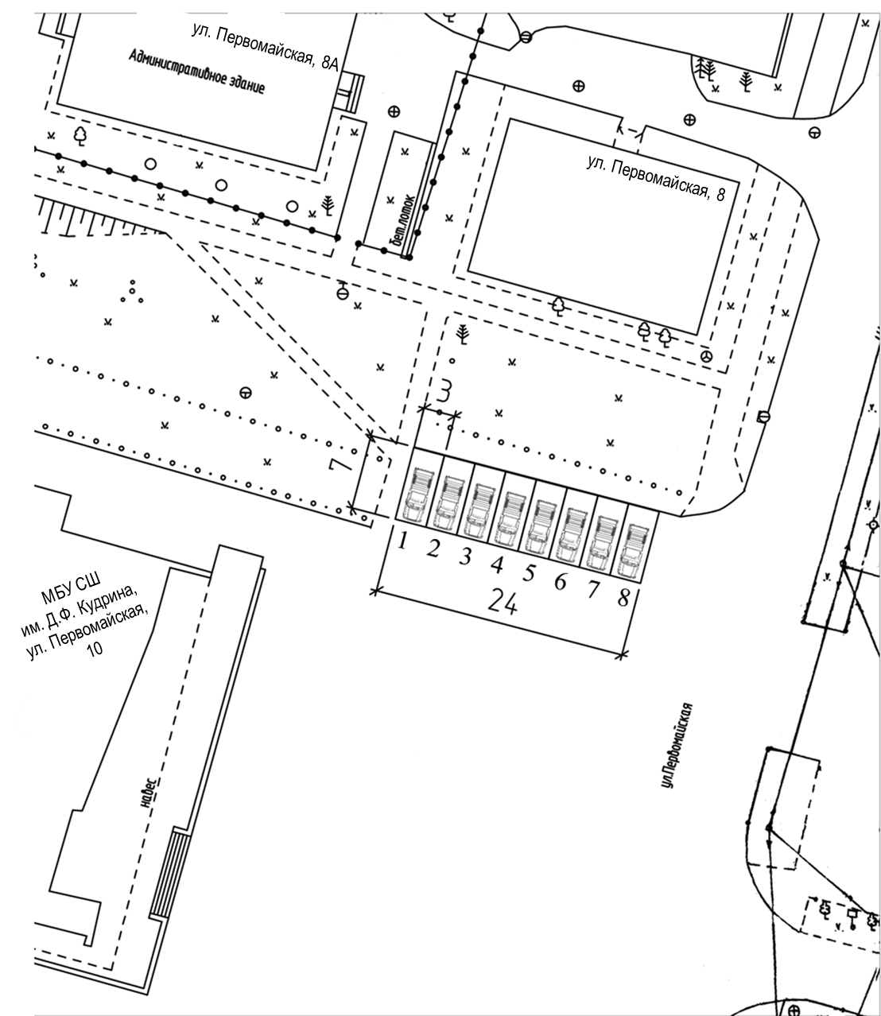

Обозначения:
1– 8 торговые места
Приложение № 5
к постановлению Администрации
ЗАТО г. Зеленогорска
от 03.02.2020 № 22-п

Схема размещения торговых мест для продажи товаров на специализированной ярмарке «Весенняя ярмарка цветов, посвященная Международному женскому дню 8 марта» в районе здания МБУК «ЗГДК», ул. Диктатуры Пролетариата, 19А

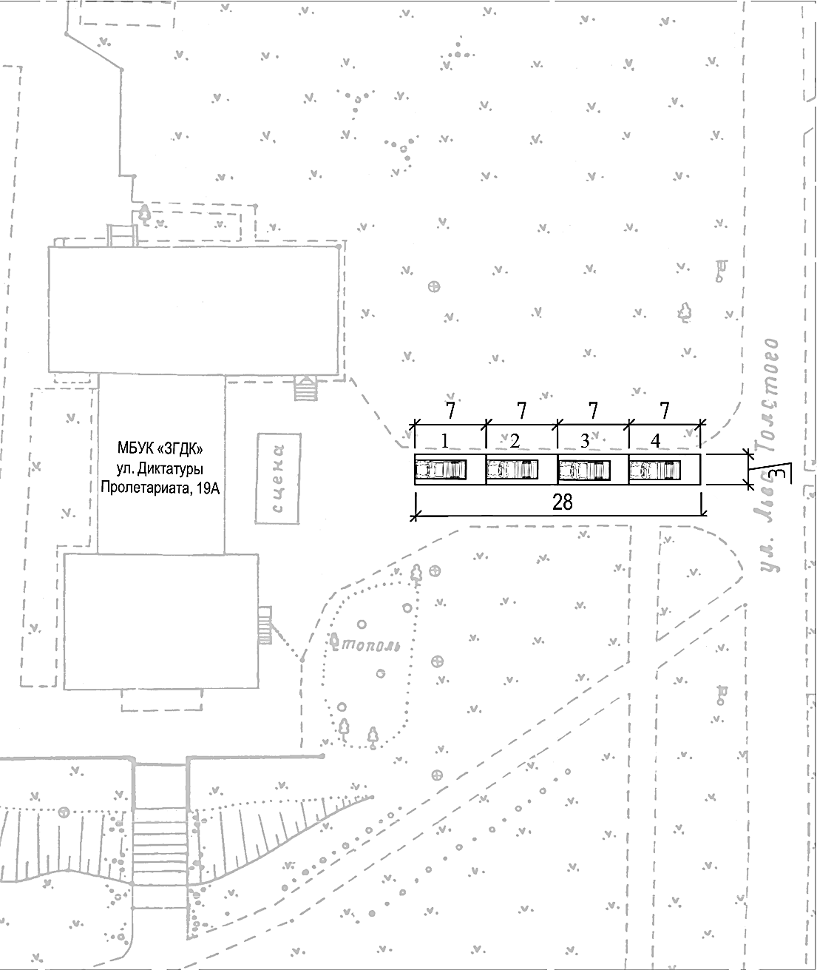

Обозначения:
1– 4 торговые места

